ARTSEMESTR zima 2015
Vernisáž: 5.2.2015 v 18hodin
Výstava potrvá od 6.2. – 12.2.2015
Otevřeno denně 10:00 – 18:00

Přehlídka všech studentských prací, které vznikly v ateliérech Vysoké školy uměleckoprůmyslové v zimním semestru 2014/2015.
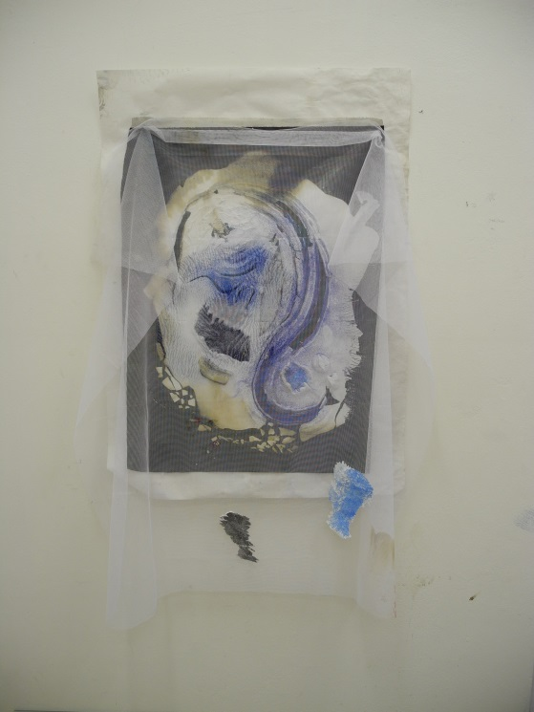Anna Ročňová / At. socha
Na začátku každého semestru dostanou studenti v ateliérech, kde studují od svého vedoucího semestrální úkol. Na něm pak individuálně pracují několik měsíců, než přijde čas hodnocení. Kompletní přehled výsledků jejich snažení bude letos k vidění na Artsemestru zima 2015, který začíná 6.února.
Ateliér sochařství založil Sbírku předmětů, pomocí níž se snaží sledovat hranice sochařského média, obrysy věci, sochy, jejich psychologii, materialitu, historičnost, institucionalizaci atp. Sbírku v ateliéru využívají pro seriál výstupů a výstavních projektů. První, pilotní epizoda se odehrává na Artsemestru, zdánlivě detektivní zápletka rozvijí dadaisticko-romantický příběh svobodného kriminalisty.
V Ateliéru keramiky znělo zadání HRNEK. Vznikly zde funkční prototypy, na jejichž dekoru se podíleli také studenti ilustrace. Vedle praktického uvažování studenti rozvíjeli svoji fantazii na téma Dobré ráno pane Böttger, inspiraci našli v osobě Johann Friedrich Böttger (1682 - 1719) německého alchymisty a chemika, který objevil výrobu porcelánu.
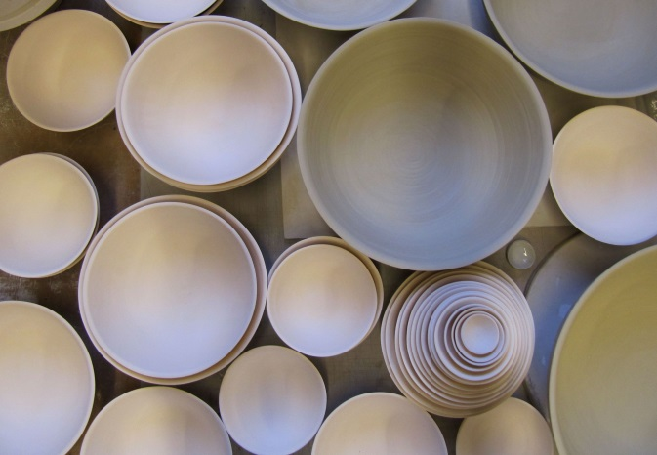Jana Kábrtová / At.Keramiky
Projekt Ikonická recyklace Ateliéru design oděvu a obuvi je zastřešen výraznou osobností z oblasti vrcholové módy paní Elisabeth Laengle, objevitelkou talentu Helmuta Langa. Studentům byl zaslán fiktivní
dopis s nabídkou spolupráce od předních módních domů Donna Karan, Gianfranco Ferré, Jean-Paul Gaultier, Prada či Helmut Lang. Elisabeth Laengle studentům poskytla originály oděvů ze svých sbírek sahajících od sedmdesátých let do současnosti a studenti z nich vytvořili oděvy nové, podle své vlastní představy.

Ateliér skla se věnoval zpracování DARU. Sebastian Kitzberger vytvořil působivé, skleněné srdce, které odkazuje k tradici tetování, které si nechávali vytetovat námořníci na začátku 20.století. „. Tyto symboly měli námořníky chránit před bouřemi, nemoci a útoky žraloků.“ vysvětluje Sebastian symbolický význam svého „daru“.

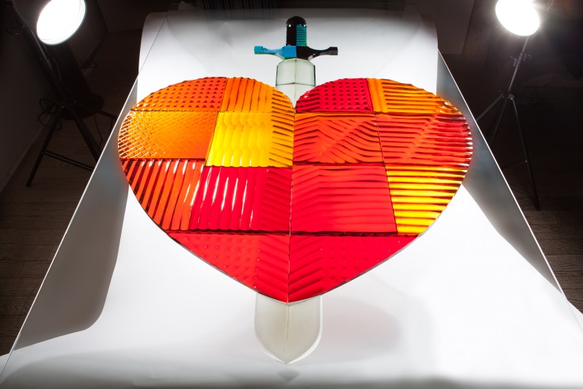Sebastian Kitzberger / Sklo

Ve stejném ateliéru jako Sebastian pracuje i Kristýna Venturová, kterou téma Dar inspirovalo k výrobě Tácu pro rodinu. „Větvička, která se line prostředkem tácu, symbolizuje rodinný strom a zároveň jednotlivé členy rodiny.“ říká Kristýna a doplňuje, že vzdálenosti mezi větvičkami nejsou nahodilé. „Jedná se o časovou osu na níž jsem přesně umístila větvičky jako označení let v nichž se jednotlivý lidé narodili.“

Marek Šilpoch studuje v Ateliéru grafický design a vizuální komunikace, který nově vede grafik Petr Krejzek, zakladatel grafického studia ReDesign. Marek zpracoval Logotyp pro vesmírnou misi s názvem MARS ONE z autorského písma.

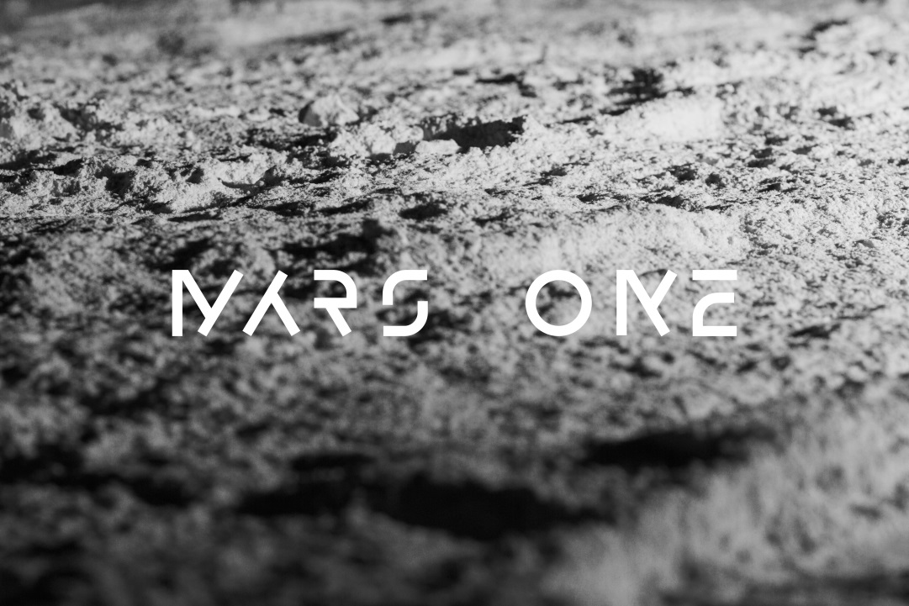Marek Šilpoch / GDVK

Každodennost českého módního průmyslu si testují studenti Ateliéru módní tvorby ve spolupráci s projektem LOCAL ICONS. Jednotlivé designérské teamy připravují kompletní looky, založené na redesignu běžné produkce českých továren jako Redno, Jitex nebo Topak. Společným cílem jsou reálné životaschopné produkty, které by mohly rozšířit a obohatit současný katalog českých výrobců.

V Ateliéru ilustrace a grafiky měli úkolů několik. Zajímavé výstupy bude mít především práce na Ilustrované povídce: přečti — oilustruj — vysázej — vytiskni a svaž! Nebo Filmový plakát na propagaci ateliérového filmového klubu.

Linda Vránová ( Ateliér produktový design )představí působivé mísy z corianu a její spolužák Lukáš Matěja představí Mísu INSTABILE, která jak napovídá budí dojem nestability.

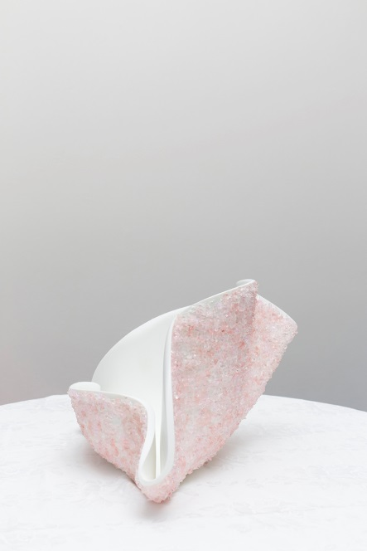Linda Vránová / Produktový design

Laboratoř grafického designu, Ateliér grafický design a nová média zadala úkol : Navrhni název a loga deathmetalové, metalové, folkové, country a popové kapely. Celosemestrální úkol na téma KLIP v sobě nesl také práci na návrhu hudebního nástroje, plakátu na koncert a zvukové nebo vizuální reakce na skladbu Peťo Tázok a Karaoke Tundra: Cirkus.

V den zahájení Artsemestru proběhne v prostoru bývalého pivovaru Braník večírek pro studenty i pro veřejnost. Hvězdou budou legendární W.W.W. a jejich projekt Neurobeat.

Artsemestr je pravidelná prezentace prací studentů Vysoké školy uměleckoprůmyslové v Praze pro širokou veřejnost. Pro studenty představuje Artsemestr jedno z nejdůležitějších období studia. Projekty, které zde vystavují, vystihují to nejhodnotnější z jejich semestrální tvorby. Veřejnosti se tak nabízí výjimečná možnost zhlédnout, které vize a nápady, jaké materiály a postupy jsou v danou chvíli pro studenty stěžejní.
Množství ateliérů a jejich konkrétní specializace (architektura, design, volné umění, grafika a užité umění) přináší široké možnosti vyjádření, a přehlídka se tak stává tím nejucelenějším a nejpestřejším pohledem na současnou mladou tvorbu v oblasti umění a užitého designu.

Další informace:
Veronika Pařízková
PR Manager
Vysoká škola uměleckoprůmyslová v Praze
tel: 251 098 262 / mobil: 739 304 060
parizkova@vsup.cz / www.umprum.cz

O Vysoké škole uměleckoprůmyslové v Praze
Vysoká škola uměleckoprůmyslová v Praze byla založena v roce 1885. Po celou dobu své existence se řadí mezi nejkvalitnější vzdělávací instituce. Důkazem je množství úspěšných absolventů, kteří patří mezi respektované odborníky s prestiží přesahující hranice České republiky.
Škola je rozdělena na šest kateder – architektury, designu, volného umění, užitého umění, grafiky a teorie a dějin umění. Jednotlivé katedry se dále člení na ateliéry dle své odborné specializace, vedené respektovaným osobnostmi.

